Werkblad bij les b – Wat een kippenhok!

Opdracht 1. Kippenvoer
Wat eet een kip graag? Trek lijntjes naar de goede plaatjes.
Wat eet een kip niet graag? Zet een kruis door de foute plaatjes.
Schrijf ook de goede woorden onder de plaatjes.
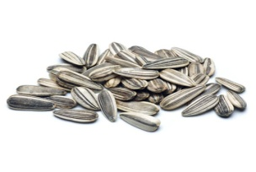
Zonnebloempitten – insecten – muizen – bessen – kaas – granen – meelwormen – vlees – hondenbrokken – maïs.
